MEDIDOR DE VOLTAJE Y TEMPERATURA USANDO UNA PICO
M. en I. José Antonio de Jesús Arredondo Garza

Para agregar código al botón SALIR haga click con el botón derecho en donde aparecerá lo siguiente:

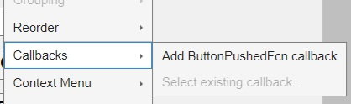

Haga click en “Add ButtonPushedF on callback” en donde se desplegara el código del botón (que no es modificable). En el espacio en blanco teclee lo siguiente:

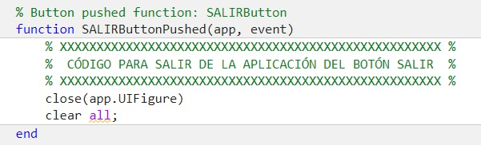

Ahora se va a crear la rutina de inicio del programa, que será responsable de la configuración inicial, para ello se hará click con el botón derecho sobre “VOLTMETER”. Luego vaya a “callbacks” y a donde dice “Add StatupFcn callback”.

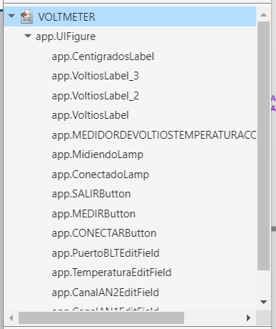 | 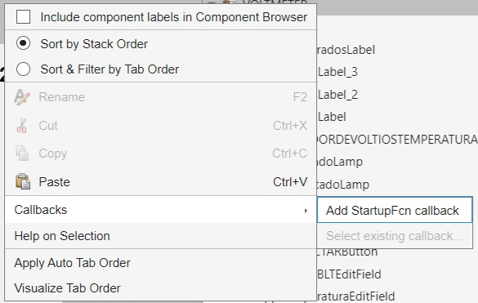

Ahora se tiene la siguiente ventana de código y se necesita crear la función “private property” para crear las condiciones iniciales de las variables usadas:

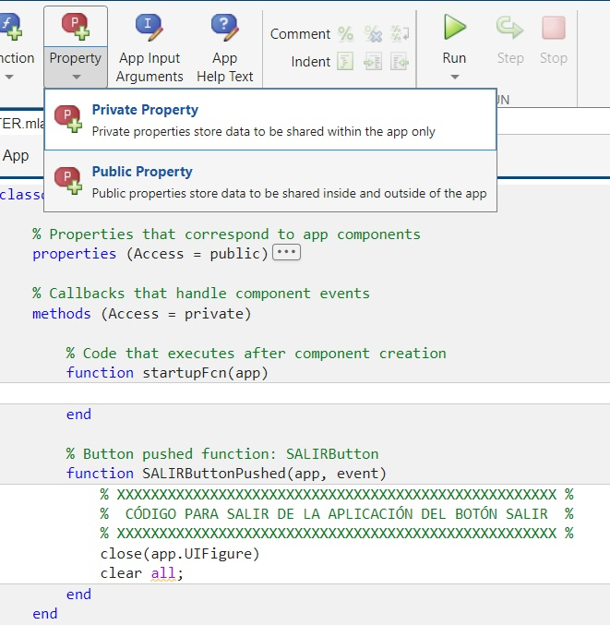

Note que se está incluyendo el código del botón SALIR el cual, como se puede ver, es un código muy sencillo.

El código que se deberá escribir en “properties” será el siguiente:

En el espacio “startupFcn” inicialice los Leds y la bandera de conexión de la siguiente manera:

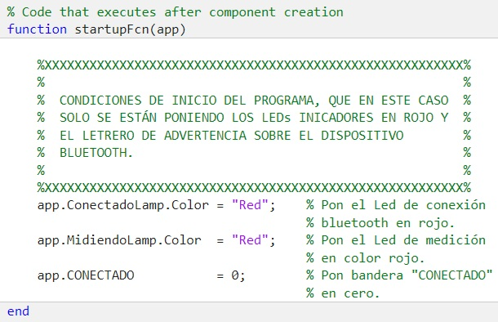
Ahora se va a crear el código del botón “CONECTAR” haciendo click con el botón derecho sobre el botón para crear el campo en donde podamos escribir el siguiente código:

De la misma manera que se generó el código del botón anterior ahora se va a generar el campo de código para el botón “MIDIENDO”.

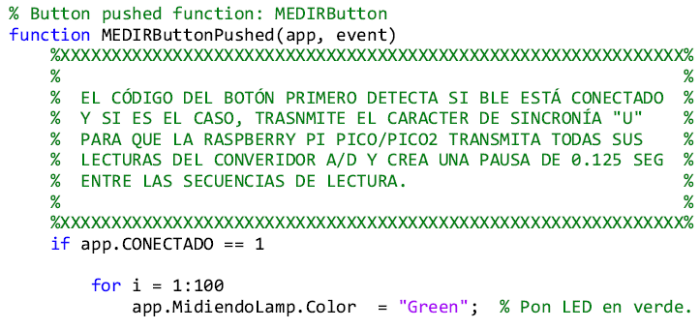

La carátula final de acuerdo con este código es la siguiente:

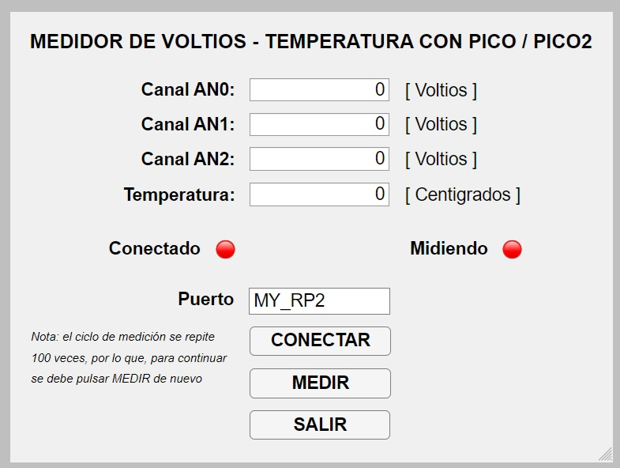

El código de la Raspberry Pi Pico/Pico2 en Micropython es el siguiente:

######################################################################################
########################################################################################## ####
#### ####
#### RUTINA QUE LEE LOS CANALES AN0, AN1, AN2 DEL CONVERTIDOR ANALÓGICO - DIGITAL ####
#### Y EL CANAL AN4 QUE CORRESPONDE AL MEDIDOR DE TEMPERTURA INTERNO. ####
#### ####
#### LUEGO DE REALIZAR LAS LECTURAS, SE ESTÁ HACIENDO UNA TRANSMISIÓN DE LOS ####
#### UTILIZANDO LA UART0 DE LA RASPBERRY PI PICO A TRAVES DE UN MÓDULO BLUETOOTH ####
#### TIPO "HC05", SINCRONIZANDO LA TRANSMISIÓN DE DATOS SE REALIZA CON LA ####
#### RECEPCIÓN DEL CARACTER "U" (0x55). ####
#### ####
######################################################################################
######################################################################################
#### ####
#### UNIVERSIDAD NACIONAL AUTÓNOMA DE MÉXICO - FACULTAD DE INGENIERÍA ####
#### DEPARTAMENTO DE CONTROL Y ROBÓTICA ####
#### ####
######################################################################################
######################################################################################
#### ####
#### M. EN I. JOSÉ ANTONIO DE JESÚS ARREDONDO GARZA ####
#### EMAIL: jarredon@unam.mx ####
#### ####
#### AÑO 2025 ####
#### ####
######################################################################################
######################################################################################

from machine import Pin, Timer # Importa librería de Pines.
from time import sleep, sleep_ms, sleep_us # Importa librerías de retardos.
from machine import ADC,UART # Importa librerías del A/D y la UART.
import _thread # Librería para poder utilizar
# los 2 nucleos.
import struct # Librería para manejo de datos
# de "float" a "Little ENDIAN" y de
# "Little ENDIAN" a "float".
machine.freq(270000000) # Hacer que la CPU trabaje a 270 Mhz.

####XXXXXXXXXXXXXXXXXXXXXXXXXXXXXXXXXXXXXXXXXXXXXXXXXXXXXXXXXXXXXXXXXXXXXXXXXX####
####XXXXXXXXXXXXXXXXXXXXXXXXXXXXXXXXXXXXXXXXXXXXXXXXXXXXXXXXXXXXXXXXXXXXXXXXXX####
#### ####
#### CONFIGURACIÓN DEL CONVERTIDOR A/D PARA PODER LEER LOS CANALES AN0, ####
#### AN1, AN2 Y AN3 (TEMPERATURA), LA GENERACIÓN DE UNA ONDA CUADRADA ####
#### Y LA CONFIGURACIÓN DE LA UART0 DE LA RASPBERRY PI PICO/PICO2. ####
#### ####
####XXXXXXXXXXXXXXXXXXXXXXXXXXXXXXXXXXXXXXXXXXXXXXXXXXXXXXXXXXXXXXXXXXXXXXXXXX####
####XXXXXXXXXXXXXXXXXXXXXXXXXXXXXXXXXXXXXXXXXXXXXXXXXXXXXXXXXXXXXXXXXXXXXXXXXX####

AN0 = ADC(Pin(26)) # Define el objeto ADC (GPI26) del canal AN0.
AN1 = ADC(Pin(27)) # Define el objeto ADC (GPI27) del canal AN1.
AN2 = ADC(Pin(28)) # Define el objeto ADC (GPI28) del canal AN2.
SENSOR = ADC(4) # Declara el Canal que mide la Temperatura.
Cte_to_Volt = (3.3/65535) # Constante para conversión a Voltios Reales.

##xxxxxxxxxxxxxxxxxxxxxxxxxxxxxx##
## Variable que contendrá los ##
## los bytes "Little ENDIAN" ##
## que se usarán para enviar ##
## a través de la UART0 ##
##xxxxxxxxxxxxxxxxxxxxxxxxxxxxxx##
En_Bytes = bytearray(16)

##*********************************************##
## Declara UART0 a una tasa de 460800 Bauds, ##
## Tx = Pin0, Rx = Pin1. La UART0 será ##
## conectada al Módulo Bluetooth HC05. ##
##*********************************************##
UART0 = UART(0, baudrate = 460800, tx = Pin(0), rx = Pin(1))

##***************************************************************##
## Pines Accesorio Utilizados y Frecuencia de la Onda Cuadrada ##
##***************************************************************##
P25 = Pin(25, Pin.OUT) # Pin nativo de la tarjeta como testigo.
Pin3 = Pin(3, Pin.OUT) # Pin de acción paralela (que generará una
# onda cuadrada).
FREQ = 1 # Pon la frecuencia a 1 Hz.
Period = (1/FREQ) # Obten el periodo.
Half_Period = (Period/2) # Obten el semi periodo.

###############################################################################
####XXXXXXXXXXXXXXXXXXXXXXXXXXXXXXXXXXXXXXXXXXXXXXXXXXXXXXXXXXXXXXXXXXXXX####
#### ####
#### RUTINA PARA GENERAR UNA ONDA CUADRADA EN PARALELO ####
#### ####
####XXXXXXXXXXXXXXXXXXXXXXXXXXXXXXXXXXXXXXXXXXXXXXXXXXXXXXXXXXXXXXXXXXXXX####
###############################################################################
def Onda_Cuadrada():
while True:
Pin3.on() # Pon en "1" al Pin GPIO3 de laa RP2.
sleep(Half_Period) # Retardo del semiperiodo.
Pin3.off() # Pon en "0" al Pin GPIO3 de la RP2.
sleep(Half_Period) # Retardo del semiperiodo.

#####################################################################################
####XXXXXXXXXXXXXXXXXXXXXXXXXXXXXXXXXXXXXXXXXXXXXXXXXXXXXXXXXXXXXXXXXXXXXXXXXXX####
#### ####
#### RUTINA QUE REALIZA LA LECTURA DE DATOS Y SU TRANSMISIÓN SINCRONIZADA ####
#### UTILIZANDO EL PUERTO UART0 Y EL MÓDULO BLUETOOTH HC05. ####
#### ####
####XXXXXXXXXXXXXXXXXXXXXXXXXXXXXXXXXXXXXXXXXXXXXXXXXXXXXXXXXXXXXXXXXXXXXXXXXXX####
#####################################################################################

_thread.start_new_thread(Onda_Cuadrada,()) # Inicia el "thread" de la onda cuadrada.

while True:
P25.off() # Apaga el Led testigo.

##******************************##
## ¿Hay algún byte pendiente? ##
## (En este caso Rx) ##
##******************************##
if UART0.any() > 0:
LLAVE = UART0.read() # Lee el caracter recibido o
# caracteres recibidos.

##xxxxxxxxxxxxxxxxxxxxxxxxxxxxxxxxxxxxxxxxxxxxxxx##
## ##
## Investiga si se recibió un caracter "U" ##
## ##
##xxxxxxxxxxxxxxxxxxxxxxxxxxxxxxxxxxxxxxxxxxxxxxx##
if LLAVE[0] == 85:
P25.on() # Enciende el indicador de
# transmisión.
Read0 = AN0.read_u16()*Cte_to_Volt # Lee el Canal AN0 del A/D.
Read1 = AN1.read_u16()*Cte_to_Volt # Lee el Canal AN1 del A/D.
Read2 = AN2.read_u16()*Cte_to_Volt # Lee el Canal AN2 del A/D.
Valor_T = SENSOR.read_u16()*Cte_to_Volt # Lee el Canal AN3 del A/D.
GRADOS = 27 - (Valor_T - 0.706)/0.001721 # Obten la Temperatura de
# la CPU (centigrados).
print(Read0, Read1, Read2, GRADOS)
##*******************************************##
## Conversión de los "floats" a formato ##
## "Little ENDIAN" para poder transmitir ##
## la información a MATLAB utilizando ##
## la UART0 vía Bluetooth HC05. ##
##*******************************************##
En_Bytes = bytearray(struct.pack("f",Read0))
En_Bytes = En_Bytes + bytearray(struct.pack("f", Read1))
En_Bytes = En_Bytes + bytearray(struct.pack("f", Read2))
En_Bytes = En_Bytes + bytearray(struct.pack("f", GRADOS))

##XXXXXXXXXXXXXXXXXXXXXXXXXXXXXXXXXXXXXXXXXXXXXX##
## ##
## TRANSMITE LA CADENA DE BYTES OBTENIDOS ##
## ##
##XXXXXXXXXXXXXXXXXXXXXXXXXXXXXXXXXXXXXXXXXXXXXX##

UART0.write(En_Bytes)

P25.off() # Apaga el indicador de
# transmisión.

